Информационная справка
по организационно-методическому сопровождению школ с низкими образовательными результатами

В целях организационно-методического сопровождения общеобразовательных организаций Чукотского автономного округа с низкими образовательными результатами в 2025 году Центром оценки качества образования и аттестации был осуществлен комплекс следующих мероприятий:
1. В период с 12.12.2024 г. до 24.01.2025 г. был осуществлен сбор отчетов о реализации трех этапов Программ перехода в эффективный режим функционирования (Информационное письмо ГАУ ДПО ЧИРОиПК от 12.12.2024 г. №01-16/829 «О предоставлении отчетов по реализации трех этапов Программы перехода в эффективный режим функционирования»). Было направлено 17 отчетов из 17 общеобразовательных организаций (100%).
В отчетах образовательные организации отобразили информацию о 3 этапах реализации Программы перехода в эффективный режим функционирования. Этап промежуточного контроля и коррекции позволил школам скорректировать свои программы на следующих этапах реализации.
2. В период с 12.12.24 г. по 20.01.24 г. школьные команды двух общеобразовательные организаций региона МБОУ «ЦО с. Анюйск» и МБОУ «Ш-ИСОО п. Провидения», определенные по результатам оценочных процедур в 2024 году в группу с низкими образовательными результатами, разрабатывали программу перехода в эффективный режим функционирования, проводили внутреннюю экспертизу, рассматривали на педагогическом совете.
3. В период 25.01.25 г. по 14.02.25 г. с методистами Центра методического сопровождения учреждений образования и культуры Чукотского автономного округа была проведена техническая и содержательная экспертиза программ перехода в эффективный режим функционирования (приказ ГАУ ДПО ЧИРОиПК от 02.04.24 г. №01-06/53 «Об организации и проведении экспертизы программ перехода в эффективный режим функционирования общеобразовательных организаций Чукотского автономного округа с низкими образовательными результатами»).
6. В период с 25.01.24 г. по 17.02.24 г. осуществлялась коррекция программ, направленных по результатам экспертизы на доработку.
Программы 2 общеобразовательных организаций, прошедшие внутреннюю и внешнюю экспертизы и доработку, размещены на официальных сайтах образовательных организаций. В таблице представлены результаты разработки и экспертизы программ перехода в эффективный режим функционирования.
Программы перехода в эффективный режим функционирования общеобразовательных организаций Чукотского автономного округа

№  п/п | Наименование ОО | Положительная внутренняя экспертиза программы (да/нет) | Положительная внешняя экспертиза программы (да/нет) | Ссылка на размещение программы
Билибинский муниципальный район
1 | МБОУ «ЦО с. Анюйск» | да | да | http://mboytco.lbihost.ru/шнор/
Провиденский городской округ
2 | МБОУ «Ш-ИСОО п. Провидения» | да | да | http://www.schprovideniya.ru/images/doc/500+/Программа%20антишнор%202025.pdf

Результаты деятельности Центра оценки качества образования и аттестации по сопровождению школ, демонстрирующих низкие образовательные результаты, размещены на официальном сайте ГАУ ДПО ЧИРОиПК по ссылке https://chao.chiroipk.ru/index.php/2017-03-15-00-32-33/regionalnyj-proekt-500 кладка: «Сопровождение школ, демонстрирующих низкие образовательные результаты»).

Заместитель директора
по вопросам оценки качества образования
и аттестации
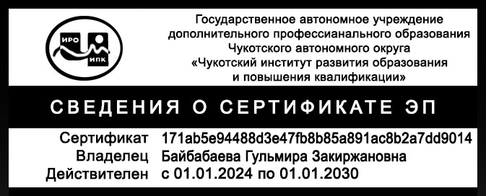 Байбабаева Г.З.

